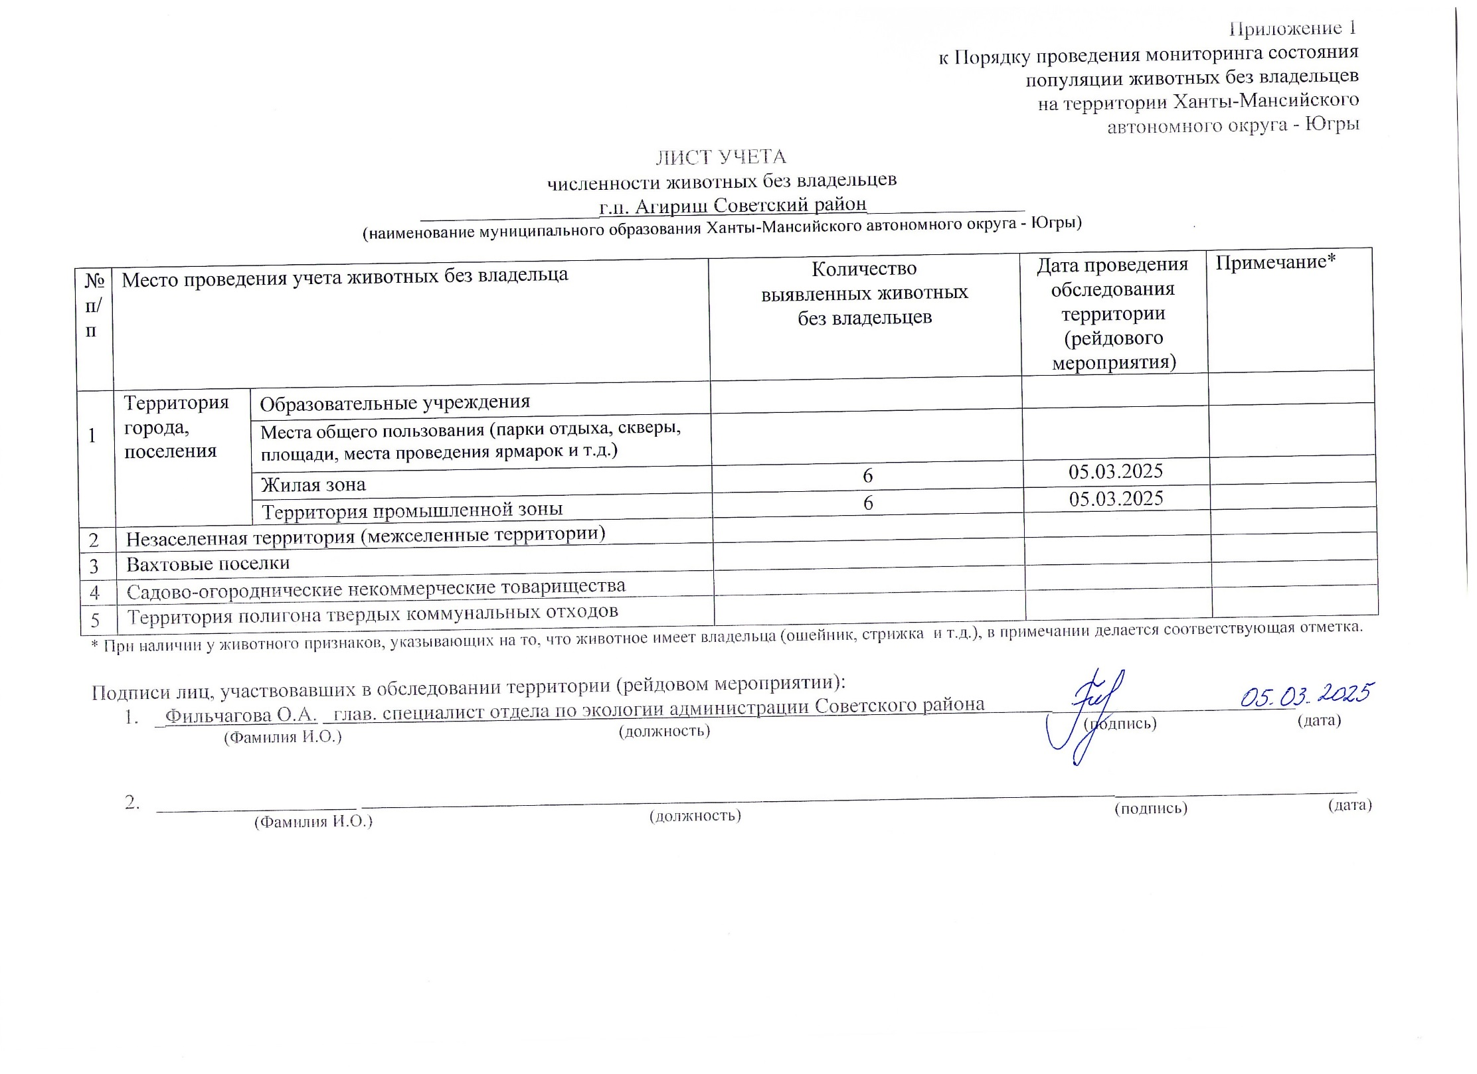

Фотоматериал

|  |  |
| --- | --- |
| C:\Users\filchagovaoa\Desktop\photo_2025-03-06_11-06-38.jpg | C:\Users\filchagovaoa\Desktop\photo_2025-03-06_11-43-20.jpg |
| г.п. Агириш ул. Винницкая, д.15/1 | г.п. Агириш промышленная территория ИП Черняев Д. |

|  |  |
| --- | --- |
| C:\Users\filchagovaoa\Desktop\photo_2025-03-06_11-43-32.jpg | C:\Users\filchagovaoa\Desktop\photo_2025-03-06_11-43-42.jpg |
| г.п. Агириш, ул. Вокзальная, д.64 | г.п. Агириш, ул. Вокзальная, д.63 |

|  |  |
| --- | --- |
| C:\Users\filchagovaoa\Desktop\photo_2025-03-06_11-43-54.jpg |  |
| г.п. Агириш, ул. 8 Марта | рппппп |